Мемлекеттік гранттарды
қалыптастыру, беру,
мониторингтеу және
олардың тиімділігін бағалау
қағидаларына 7-қосымша
Нысан
Кімге: "Азаматтық бастамаларды қолдау
орталығы" коммерциялық емес акционерлік
қоғамына
Кімнен: «Болашақ Қазақстанға» қоғамдық студенттік бірлестігі
(Өтініш берушінің толық атауын көрсету)

Үкіметтік емес ұйымдар үшін қысқа мерзімді және орта мерзімді гранттар беруге арналған конкурсқа қатысуға өтінім

1. Өтініш беруші
1. БСН | 981140004050
2. Ұйымның тіркелген күні | 1998 жылғы 24 қараша
3. Ұйымның толық атауы | «Болашақ Қазақстанға» қоғамдық студенттік бірлестігі
4. Ұйымның заңды мекенжайы | Солтүстік Қазақстан Петропавл қаласы , көше Ленина 60, кеңсе 46
5. Ұйымның басшысы | Арманов | Рүстем | Арманұлы |  | Төраға
6. Ұйымның Жарғысына сәйкес негізгі қызмет түрлері | - жастар санасында қазақстандық патриотизмді, идеалдар жүйесін, құндылықтар нормаларын қалыптастыру.  - жастардың бос уақытын ұйымдастыру және өткізу.  - республикада жүргізіліп жатқан реформалар туралы жастар арасында түсіндіру жұмысы; жастарды азаматтық қоғам мен құқықтық мемлекеттің дамуында белсенді ұстанымға тәрбиелеу,  - жиналыстарды дайындауды және өткізуді ұйымдастырады, оларды өткізу күндерін және талқылауға шығарылатын мәселелерді айқындайды.  - мемлекеттік жастар саясаты мен Қазақстанның Даму стратегиясын іске асыруда студент жастардың жемісті дамуы мен жандануы үшін жағдай жасау болып табылады.  - экономиканы ұсыну және қорғау. Әлеуметтік және мәдени мүдделер.  - студент жастар арасында Қазақстан азаматтарының халық бірлігі идеяларын насихаттау;  - жастардың әлеуметтік, экономикалық және мәдени мәселелерін шешуге бағытталған бағдарламаларды әзірлеу және іске асыру;  - жастар арасында салауатты өмір салтын насихаттау;  - республикалық және халықаралық жастар ұйымдарымен ынтымақтастық;  - студент жастардың ғылыми әлеуетін дамытуға жәрдемдесу;  - жастарды жұмысқа орналастыру бойынша құрылымдар құру.
7. Ұйымның жұмыс тәжірибесі бар нысаналы топтар | 1) Үкіметтік емес ұйымдар, волонтерлер және бастамашыл топтар;  2) Халықтың әлеуметтік осал топтары (халықтың негізгі топтары, ерекше қажеттіліктері бар адамдар, көп балалы және толық емес отбасылар);  3) Халықаралық ұйымдар  4) Қазақстан Республикасының халқы, оның ішінде жастар, өзге этнос жастары, балалар, қарт адамдар және т.б.  5) БАҚ құрылымдары
8. Ұйымның байланыс телефоны | +7 708 699 15 92
9. Электрондық пошта мекенжайы | zabudushchee@bk.ru
10. Интернет желісінде өтініш берушінің веб-сайты | https://til-tagdyry.kz/
11. Әлеуметтік желілердегі парақшалар (топтар, аккаунттар) | https://instagram.com/zbk_sko?igshid=YmMyMTA2M2Y=  https://www.instagram.com/aqylbattle_cup/
12. Іске асырылған негізгі жобалар мен  бағдарламалар *  Ескерту.  * Көрсетілген қызметтер актілерінің және шот-фактуралардың электрондық көшірмелері жобалардың іске асырылуын және өтініш берушінің жұмыс тәжірибесін растайтын құжаттар болып табылады. Әлеуметтік жобалар шетелдік көздер есебінен іске асырылған жағдайда және гранттар Оператор арқылы іске асырылған жағдайда – әлеуметтік жобаның іске асырылуын растайтын шарттардың және өзге де құжаттардың көшірмелері. | № Әлеуметтік жобаның атауы Қаржыландыру көлемі (теңге) Қаржыландыру көзі/ Тапсырыс беруші Орындау кезеңі Негізгі нәтижелері  Басталуы Аяқталуы  1 2018 жылға арналған мемлекеттік әлеуметтік тапсырыс шеңберінде жастар мен ересектер арасындағы суицидтік мінез-құлықтың алдын алуға бағытталған жол карталарын іске асыру шеңберінде іс-шаралар өткізу 1000000 «Солтүстік Қазақстан облысы әкімдігінің денсаулық сақтау басқармасы» коммуналдық мемлекеттік мекемесі шілде 2018 ж. қараша 2018 ж. Жастар мен ересектер арасында суицидтік мінез-құлықтың алдын алу жұмыстары жүргізілді  2 Мемлекеттік әлеуметтік тапсырысты іске асыру аясында іс-шараларды ұйымдастыру/өткізу бойынша қызметтер 1750000 «Солтүстік Қазақстан облысы әкімдігінің дене шынықтыру және спорт басқармасы» коммуналдық мемлекеттiк мекемесі мамыр 2019 қазан 2019 Бұқаралық спорт және дене шынықтыру іс-шараларына 2500 ден астам адам жұмылдырылды. 200 ден астам мүгедек жан қоғамдық іс шараларға тартылып, спортқа бейімделді.  3 Мемлекеттік әлеуметтік тапсырысты іске асыру шеңберінде іс-шараларды ұйымдастыру/өткізу қызметтері 150000 «Солтүстік Қазақстан облысы Айыртау ауданы әкімдігінің ішкі саясат, мәдениет және тілдерді дамыту бөлімі» коммуналдық мемлекеттік мекемесі маусым 2021 ж. шілде 2021 ж. Отбасы институтын, адамгершілікті, руханилықты нығайту, жауапты ерлі-зайыптылықтың маңыздылығын мойындау; ата-аналардың бала тәрбиесіндегі жауапкершілігін арттыру; отбасылық құндылықтарды, кәмелетке толған балалардың еңбекке жарамсыз және қарт ата-аналарға қамқорлығын көрсету және кеңінен насихаттау; қазақстандық отбасының оң имиджін насихаттау  «Волонтерлік бастамаларды қолдау жөніндегі іс-шаралар кешенін ұйымдастыру және іске асыру» мемлекеттік әлеуметтік тапсырыс шеңберінде көрсетілетін қызметтер 7857142.86 «Астана қаласының Жастар саясаты мәселелері басқармасы» мемлекеттік мекемесі наурыз 2022 ж.. желтоқсан 2022 ж. Елорданың 20 үздік ерікті жастар жобасы қаржылай қолдау тапты  Мемлекеттік әлеуметтік тапсырыс аясында мемлекеттік және орыс тілдерінде дебаттық турнирлерді өткізу 1116 070 «Солтүстік Қазақстан облысы әкімдігінің ішкі саясат басқармасы» коммуналдық мемлекеттік мекемесі маусым 2023 ж қазан 2023 ж Пікірсайыс академиясы және аймақтық турнирлер, тренингтер өткізілді. 1000 нан астам жас қамтылды.  Мемлекеттік әлеуметтік тапсырысты іске асыру шеңберінде іс-шаралар өткізуді ұйымдастыру жөніндегі қызметтер пробация қызметінде есепте тұрған адамдарға көмек көрсету жөніндегі іс-шараларды ұйымдастыру 1 000 000 "Петропавл қаласы әкімдігінің Ішкі саясат бөлімі" коммуналдық мемлекеттік мекемесі тамыз 2023 қараша 2023 Пробация қызметінің есебінде тұрған тұлғаларға көмек көрсету мақсатында бірқатар іс-шаралар ұйымдастырылды  Мемлекеттік әлеуметтік тапсырыс шеңберінде жастардың бос уақытын өткізу және патриоттық тәрбие беру жөніндегі іс-шаралар кешені 5 502 600 «Солтүстік Қазақстан облысы әкімдігінің ішкі саясат басқармасы» коммуналдық мемлекеттік мекемесі қыркүйек 2023 желтоқсан 2023 жастардың бос уақытын өткізу және патриоттық тәрбие беру жөніндегі іс-шаралар өткізілді. 2000 астам жас қамтылып, патриоттық орта қалыптастырылды
2. Әлеуметтік жобаның командасы
1. Команда мүшесінің аты-жөні және мәлімделген жобадағы команда қатысушысының лауазымы | Рүстем Арманов, жоба жетекшісі
2. Жұмыс тәжірибесі | 2019 жылдан қазіргі уақытқа дейін. «Солтүстік фестивалі» халықаралық қоғамдық ұйымының жетекшісі  2017-2019 «Қазақстанның болашағы үшін» КЕҰ басшысы  Жұмыс барысында ол бірқатар әлеуметтік жобаларды жүзеге асырды. сияқты жобалар:  - волонтерлік бастамаларды қолдау бойынша іс-шаралар кешенін ұйымдастыру және өткізу (Астана қ.);  - Жас мемлекеттік қызметші мектебінің қызметін ұйымдастыру (Қарағанды ​​қаласы);  - Жастар мен балалар арасында интернетке тәуелділік пен құмар ойындардың алдын алу (Петропавл қ.);  Азаматтық бастамаларды белсендіру бойынша іс-шараларды ұйымдастыру (Солтүстік Қазақстан облысы).
3. Қосымша мәліметтер | - 2015-2018 жж - Солтүстік Қазақстан жоғары медициналық колледжі, «Фельдшер» медициналық кәсіпорны;  - 2018-2019 жж – Қазақ ұлттық университеті. Әл-Фараби, «Биотехнология»;  - 2019-2021 жж – Мәскеу қаржы-өндірістік университеті Синергия, «Менеджмент  денсаулық сақтау»;  - 2019 «Жастар кадрлық резерві» жобасының интерн  - 2022 Еуразия Қорының Халықаралық әлеуметтік инновациялар инкубаторының түлегі (4 ел 220 өтініш,  25 түлек)  МАРАПАТТАР МЕН ЖЕТІСТІКТЕР  - Қазақстан Республикасының Тұңғыш Президенті Н.Ә.Назарбаевтың Алғыс хаты (2021 ж.)  - Қазақстан Республикасының Президенті Қасым-Жомарт Тоқаевтың Алғыс хаты (2019 ж.)  - Солтүстік Қазақстан облысының әкімі Құмар Ақсақалованың Алғыс хаты (2020 ж.).
4. Әлеуметтік желілердегі бейіндерге сілтеме | Instagram: https://www.instagram.com/rustem_armanov/
1. Команда мүшесінің аты-жөні және мәлімделген жобадағы команда қатысушысының лауазымы | Камзабек Дана Дарханкызы, жоба менеджері
2. Жұмыс тәжірибесі | TEZTAP интеллектуалды квиз және үстел ойыны  Негізін қалаушы  Астана, Қазақстан  2020-қазір  * * Идеядан орындалғанға дейін TAP TAP үстел ойынын шығарды  * Ойындарды насихаттаумен және сатумен айналысты  * Астана қаласында зияткерлік квиз ұйымдастырды, ҚАЗІР ойын апта сайын өткізіледі. Болды  франшизалар үш қалаға – Петропавл, Алматы, Семей қалаларына сатылды.  Ozgeepic мәдени кеңістігі Алматы, Қазақстан  Өнер менеджері 2019 – 2021  * Jrs Recording-пен бірге Maqpalsher әртісінің "Қолыңды бер" альбомын жазуды ұйымдастырды  Студия (Берлин, Германия)  * АМЕН Халықаралық анимациялық фестивалін ұйымдастырды  * Балапан телеарнасы үшін "Қалалар мен балаларар" анимациялық сериясының екі маусымын шығарды  * Jangyryq 6 сериясының түсірілімін, авторлық музыканттардың тірі концерттерін үйлестірді  НАЗАРБАЕВ Университеті Астана, Қазақстан  Зерттеуші көмекшісі 2018 – 2019  * Профессорларға оқыту, зерттеу, зертханалық сабақтарда көмек көрсетті  * Профессор Хайян Фанның жетекшілігімен зерттеу жүргізді
3. Қосымша мәліметтер | Қосымша  FINDYOURB ПОДКАСТ (батырды Өзіңнен тап) https://findyourb.com/  2018 жылдан бастап қазақ тілінде жүргізуші  Темірлан Мұқашевпен бірге эпизодтар шығарды, Қасиет Сақиолла, Оразбай Сайлаубай, Мақпал  Жұмабай, Манат Мұстафа.  Forbes үшін сұхбат https://forbes.kz/  Астаналық әйел 9 қыркүйекте қазақ тілінде алғашқы зияткерлік квизді қалай іске қосты, 2022
4. Әлеуметтік желілердегі бейіндерге сілтеме | Instagram: https://www.instagram.com/teztap.kz?igsh=MXZlOXg4YmFlcnd5Ng==
Команда мүшесінің аты-жөні және мәлімделген жобадағы команда қатысушысының лауазымы | Досбаева Раушангүл, есепші
Жұмыс тәжірибесі | - 2019-2022 жж Қоғамдық қоры «Ақпарат және насихат және  «Ақниет» оңалту орталығы. Бас бухгалтер.  Бюджетті жоспарлау және болжау. Бюджеттеу, түзетулер, салыстырмалы кестелер. FHD.  Салық және статистикалық есептер. Толық басқару және бухгалтерлік есеп  бухгалтерлік есеп - GPC келісімдерімен жұмыс, жалақы, ОЖ, TMZ, Бірнеше грантты жүргізу  жобалар бір мезгілде. Ай сайын жоғары тұрған органға есеп беру. Салықты дайындау және тапсыру және  статистикалық нысандар: 100., 200, 300, 328 700 700,00, 910.
Қосымша мәліметтер | 2004 ж. – Л.Б.Гончаров атындағы Қазақ автомобиль-жол институты, Алматы  Бухгалтерлік есеп және аудит, Бухгалтерлік есеп, талдау және аудит  - 2021 оқу бағдарламасы бойынша «Экономикалық және қаржылық  сауаттылық» «Азаматтық бастамаларды қолдау орталығы» НАО жанындағы ҮЕҰ академиясы  - 2021 «Құқықтық және қаржылық сауаттылық». «Азаматтық қоғамды қолдау орталығы» ҰҚҰ жанындағы ҮЕҰ академиясы  бастамалар»  - 2021 Жобаны басқару / Жобаны басқару. ҰАО жанындағы ҮЕҰ академиясы «Қолдау орталығы  азаматтық бастамалар.
Әлеуметтік желілердегі бейіндерге сілтеме | ---
Команда мүшесінің аты-жөні және мәлімделген жобадағы команда қатысушысының лауазымы | Абдықадыр Дидар Дауленханұлы, SMM менеджер
Жұмыс тәжірибесі | - 2016-2017 ж. Ж."МУА" КЕАҚ филиалының "KazMSA" РҚБ Вице-директоры  - 2017-2018 ж. "МУА"КЕАҚ университетінің студенттік кеңесінің ғылыми-тәрбие секторының төрағасы  - 2018-2019 ж."МУА" КЕАҚ студенттік кеңесінің Вице-президенті  -2018-2019 ж. "Жария "халықаралық орталығы"ҚҚ АИТВ/ЖИТС-ке қарсы Аутрич-қызметкер  -2018-2019 ж. "Жария "халықаралық орталығы"ҚҚ туберкулезге қарсы Аутрич-қызметкер  - 2019 - қазіргі уақытқа дейін. "МУА" КЕАҚ филиалының "Медицина Жастары" РҚБ директоры  - 2018 ж. - қазіргі уақытқа дейін. "Медициналық жастар" РҚБ SMM менеджері  - 2023 ж қазіргі уақытқа дейін «Болашақ Қазақстанға» қоғамдық студенттік бірлестігі SMM менеджері
Қосымша мәліметтер | Жоғары  2016-2023 Ж. Ж. "Астана медицина университеті" КЕАҚ-да мамандығы бойынша оқиды  "Жалпы медицина"  Қарағанды облысының "Денсаулық сақтау департаменті" басшысының Алғыс хатымен марапатталған Е. Нұрлыбаев, 2019 ж.  Қарағанды облысының "Денсаулық сақтау департаменті" басшысының орынбасары Г. Тоқсамбаевтың алғыс хатымен марапатталған, 2019 ж  "МУА" КЕАҚ ректоры М. Шайдаровтың алғыс хатымен марапатталған, 2017ж.  "Жалпы медицина" факультеті деканы Қ. О. Махамбетовтың Құрмет грамотасымен марапатталған, 2018ж.  "Жастар Центр жөніндегі орталық" деканы А. А. Нұрмұхановтың алғыс хатымен марапатталған, 2017ж.  "Жастар Центр жөніндегі орталық" деканы Н. Н. Мүсіреповтың алғыс хатымен марапатталған, 2019ж.
Әлеуметтік желілердегі бейіндерге сілтеме | https://www.instagram.com/didar.abdykadyr?igsh=MWh6cjc2OWM0cGVpYw==
Жоба бойынша
1. Жоба бойынша жоспарланған қызмет сәйкес келетін мемлекеттік гранттың басым бағыты (мемлекеттік гранттардың басым бағыттарының тізбесінен алынады) | «Зияткерлік ұлт» танымдық әлеуметтік жобасы
2. Іске асыруға грант сұралатын әлеуметтік жобаның атауы | «Зияткерлік ұлт» танымдық әлеуметтік жобасы
3. Мәселенің сипаттамасы, әлеуметтік жобаның әлеуметтік маңыздылығын негіздеу (мәселе зерттеу, статистикалық және аналитикалық ақпаратты талдау, БАҚ-та жариялау және т. б. жолымен анықталған объективті деректермен негізделуі тиіс.) | Интеллектуалды ұлт білімді, ғылымды жетік меңгерген, ұшқыр ойлы, мәдениетті тәрбиенің бастауларын толық қамтыған тұлғалардан қалыптасады. Кез келген мемлекеттің экономикалық, әлеуметтік гүлденуі халықтың білімі мен интеллектуалдық ресурстарымен тікелей байланысты, сондықтан жастардың білімге деген құштарлығын және сүйіспеншілігін ояту мемлекетіміздің басты құндылығы болып табылады. Сонымен қатар тіл жоқ жерде - ұлт жоқ демекші, мемлекеттік тіліміз біздің ең басты құндылығымыз, ата бабамыздан қалған бар байлығымыз. Ана тілімізді жетік білу мен оның тарихы мен қадір-қасиетінен хабардар болу, біздің мемлекет алдындағы басты міндетіміз. Біз тіл арқылы өнерді, білімді, ғылымды игереміз, өткен-кеткенімізді саралап, сабақ аламыз. Сол себепті мемлекеттік тілге негізделген, жастарымыздың бос уақытын тиімді өткізуге бағытталған және ұшқыр ой, логикалық ойлау қабілетін дамытатын интеллектуалдық ойындар жүйесінің керектігі бүгінгі күннің шындығы.  Біздің ұсынып отырған жобамыз жалпы білім беретін мектеп бағдарламасын сапалы игеруге негізделген эрудиция деңгейін арттыруды ынталандыруға, сондай-ақ әлемнің әртүрлі елдерінің тарихының түрлі кезеңдерінде қоғамдық, мәдени немесе экономикалық өмірді дамытудың мәселелері туралы қатысушылардың хабардарлығын арттыруға, сонымен қатар логикалық ойлауды дамытатын білімді жастар үшін бос уақыттың өзекті форматы болуға, этникалық топтардың тілдері мен мәдениетін дамыту үшін қолайлы жағдайлар жасап, оның ішінде ел азаматтарының лингвистикалық капиталын арттыру бағытталған «Зияткерлік ұлт» атты ауқымды жобамызды ұсынамыз.  Зияткерлік әлеуетті арттыруға бағытталған іс-шаралар жастардың зияткерлік өсуіне, эрудицияны арттыруға, ақпаратты жинау және талдау дағдыларын дамытуға ықпал етеді. Жастардың зияткерлік ойындарын өткізу үшін тұрақты алаң құру арқылы зияткерлік қарым-қатынас ортасын құруға, мәдениет пен интеллект деңгейін арттыруға, өзін-өзі көрсетуге мүмкіндік беретін қауымдастық құру жобаның басты міндетіне айналды.  Жастардың дамуында зияткерлік ойындардың маңызы зор екені сөзсіз. Толығырақ қарастырып өтсек:  1. Интеллект пен ойлауды дамыту:  Зияткерлік ойындарына қатысу жастардың танымдық дамуын жақсартады. Мысалы, шахмат логикалық ойлауды, есте сақтауды және шоғырлануды жақсартуға көмектеседі. Оңтүстік Калифорния университетінде жүргізілген зерттеулер жұмбақтар мен кроссвордтарды шешуге тұрақты қатысу адамдардың когнитивті функцияның жақсартатынын анықтаған.  2. Жалпы таным мен эрудицияны жетілдіру:  Білімді және талдауды қажет ететін ойындар сөздік қорды кеңейтуге және жаңа фактілерді білуге ​​көмектеседі. Мысалы, викторина немесе басқатырғыш ойындар мәдени білімді байытуға ықпал етеді.  3. Әлеуметтік дағдылар және топтық жұмыс:  Әлеуметтік дағдыларды дамытуға көмектесетін зияткерлік ойындар жиі топта ойналады. Қатысушылар қарым-қатынас жасауға, мәселелерді бірлесіп шешуге және бір-бірінің көзқарасын құрметтеуге үйренеді.  4. Жағымды эмоциялар мен достар:  Ойындар қуаныш пен жағымды эмоциялар әкеледі. Олар достарыңызбен және отбасыңызбен уақыт өткізудің тамаша тәсілі болуы мүмкін. Оксфорд университетінде жүргізілген зерттеу көп ойыншы онлайн ойындарын ойнау ұзақ мерзімді достық қарым-қатынасты қалыптастыруға көмектесетінін көрсетті.  Олай болса, жастар арасында интеллектуалдық ойындарды өткізу интеллектуалдық қабілеттерін дамытып қана қоймай, білімдерін толықтыруға, әлеуметтік дағдыларды қалыптастыруға және жағымды эмоциялар туғызуға ықпал етеді.  https://infourok.ru/intellektualnye-igry-kak-forma-igrovoj-deyatelnosti-molodezhi-v-biblioteke-metodicheskoe-posobie-4966439.html  https://nsportal.ru/shkola/rabota-s-roditelyami/library/2020/10/27/intellektualnye-igry-v-obrazovatelnom-protsesse  Сонымен қатар, зияткерлік ойындар адам денсаулығына тікелей пайдасы бар екендігін көрсетеді. Зияткерлік ойындардың когнитивтік функцияларға оң әсері туралы деректер көптеген жүргізілген зерттеулермен расталады. 2003 жылғы New England Journal журналының зерттеуіне сәйкес шахматпен айналысатын адамдардың деменция даму қаупі 35% төмен екенін көрсеткен. Француздық зерттеу жұмыстары сонымен қатар ақыл-ой ойындарына үнемі қатысатын адамдарда деменция қаупінің 15% төмендегенін көрсетті. 2019 жылы жарияланған негізгі әдебиеттерге шолу сонымен қатар ақыл-ой ойындарына, соның ішінде шахматқа қатысу қорғаныс факторы болуы және болашақта деменция мен Альцгеймер ауруының даму қаупін азайтуы мүмкін екенін көрсеткен. Интеллектуальные игры залог успешных когнитивных функций - ФГБУ «Федеральный центр мозга и нейротехнологий» ФМБА России (xn--l1acti.xn--p1ai)  Сонымен қатар зияткерлік ойындар құмар ойындарға тәуелділікті (құмар ойындарына патологиялық тәуелділік) азайтуға көмектеседі. Зияткерлік тапсырмаларға қатысу толқу (азарт) қажеттілігін қанағаттандырады және ақша үшін құмар ойындарға деген құштарлықты азайтады. Ойындарға қатысу жастардың өзіне деген сенімділігінің артуына, ойының ұшқырлығы мен шоғырлануына әкеп соқтырады. Сондықтан зияткерлік ойындар қауымдастығын дамыту жастарымыздың арасында қазіргі таңда белең алған қауіпті індет лудоманиядан арылуға қосымша септігін тигізетін болады.
4. Әлеуметтік жобаның мақсаты | Зияткерлік әлеуетті арттыруға бағытталған іс-шаралар арқылы жастардың зияткерлік өсуіне, эрудициясының артуына, ақпаратты жинау және талдау дағдыларын дамытуға ықпал ету.
5. Әлеуметтік жобаның міндеттері | 1. Жастардың зияткерлік ойындарын өткізу үшін тұрақты алаң құру арқылы зияткерлік қарым-қатынас ортасын құруға, мәдениет пен интеллект деңгейін арттыруға, өзін-өзі көрсетуге мүмкіндік беретін қауымдастық құру.  2. Шымкент қаласының тұрғындарының қатысуымен зияткерлік әлеуетті арттыруға бағытталған іс-шараларды ұйымдастыру.
6. Әлеуметтік жобаның сипаттамасы: жобаны іске асырудың тетіктері (әдістері) (мына сұрақтарға жауап беру қажет: межеленген мақсаттарға қалай қол жеткізуге болады, қойылған міндеттер қалай орындалады, олардың шешу жолдарын кім жүзеге асырады, бұл ретте қандай ресурстар тартылатын болады). | 1. «INTELLEKTUALDY-ULT.KZ» зияткерлік әлеуетті арттыруға бағытталған және жоба аясында өткізілетін іс-шаралар жайында ақпараттарды кеңінен таратуға арналған САЙТ және әлеуметтік желілерде (Instagram, Tik-Tok) парақшалар ашу ашу. (-әрі қарай «Сайт»)  Сайтты құрудағы басты мақсат: жоба аясында өткізілетін «Ойлы болсаң озып көр» зияткерлік-танымдық оқыту желісін құру және жоба жайында толыққанды мәліметпен қамтамасыз ету.  - Іс-шара.  Сайтта орналастырылатын негізгі контенттерге тоқтала кетсек:  - Оқушылар, ересектер және шахмат ардагерлері арасында “Ойлы болсаң озып көр” шахмат бойынша ойындарының ережесі мен жаңалықтары;  - Әртүрлі жастағы балаларға арналған брошюралар дайындау және сайтта орналастыру  - Ғылым және білім саласында, басқа да салаларда ерекше жетістікке жеткен танымал тұлғалармен түсірілген Подкасттарды жүктеу.  - Жергілікті және республикалық спикерлердің қатысуымен өткізілетін 6 кездесу жайында алдын ала ақпараттар мен іс-шарадан кейінгі жаңалықтар салынады.  - «TezTap Shymkent» көңілді тапқырлар командаларының интелектуалды ойынының ережесі мен жаңалықтары  - Жоба аясында ашылған әлеуметтік желілерге (Instagram, Tik-Tok) өтуге арналған батырмалар орналастыралытын болады.  Мысалы, біз жүзеге асырып отырған «Tіл тағдыры » жобасына жасаған сайтымыз. https://til-tagdyry.kz/  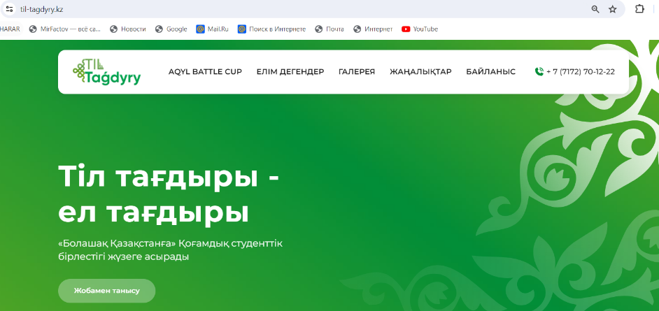  2. "Ойлы болсаң озып көр" зияткерлік-танымдық оқыту желісін ұйымдастыру.  "Ойлы болсаң озып көр" зияткерлік-танымдық оқыту желісін ұйымдастыру және өткізу қатысушылардың зияткерлік және танымдық дағдыларын зерделеу және дамыту мүмкіндігін қамтамасыз ететін іс-шаралар жүйесін құруды көздейді. "Ойлы болсаң озып көр" зияткерлік-танымдық оқыту желісінің мақсаты қатысушыларға өздерінің зияткерлік қабілеттері мен танымдық дағдыларын дамытуға, әртүрлі салалар туралы білімдерін кеңейтуге және жетістіктері үшін танылуға мүмкіндік беру болып табылады.  Мұндай оқыту желісін іске асыру тетіктері келесідей іс-шараларды қамтиды:  - Онлайн сабақтар. Математика, ғылым, өнер, әдебиет, тарих және т. б. сияқты әртүрлі білім салаларын қамтитын әлемдегі ең үздік онлайн білім беру видео сабақтарын іздестіріп, жобаның сайтында курстар мен оқу материалдары түрінде жүктеледі. Бұл материалдар көпшілік қауымға қол жетімді болып, халық арасында кеңінен таныстырылады.  Мысалы,  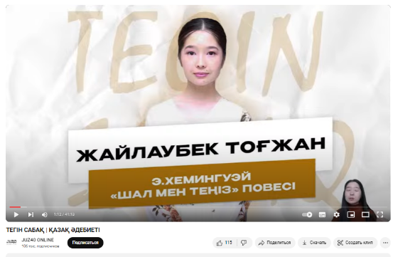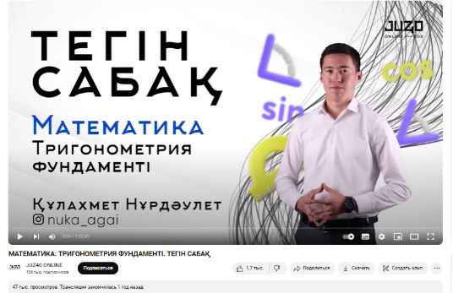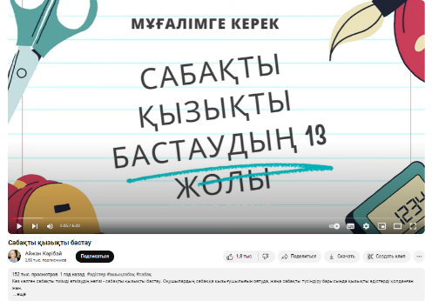  - Білгенге маржан. Әлеуметтік желілер арқылы онлайн жарыстар мен викториналарды ұйымдастыру: білімді тексеру, қатысушыларды ынталандыру және олардың оқуға белсенді қатысуын қолдау үшін интеллектуалды тесттер, жарыстар мен викториналар өткізу.  Instagram Stories және Пост арқылы, оқырмандардың арасында интелектуалды сайыс өткізіледі.  - түрлі викторина 30 жеңімпазы болады.  2.3 Shym-Talks. Тәжірибелі оқытушылар, қоғам белсенділерін, басқа да жастарға қызықты, қандай да бір салада жетістікке жеткен, халық арасында танымал тұлғаларды тарту арқылы ТЕDX форматында кездесулер ұйымдастыру.  Мысалы, Руслан Берденов, Дәулет Мұқаев сынды депутаттар, Асхат Нұрлыбаев сынды бизнесмендер қонақ ретінде шақырылуы мүмкін.  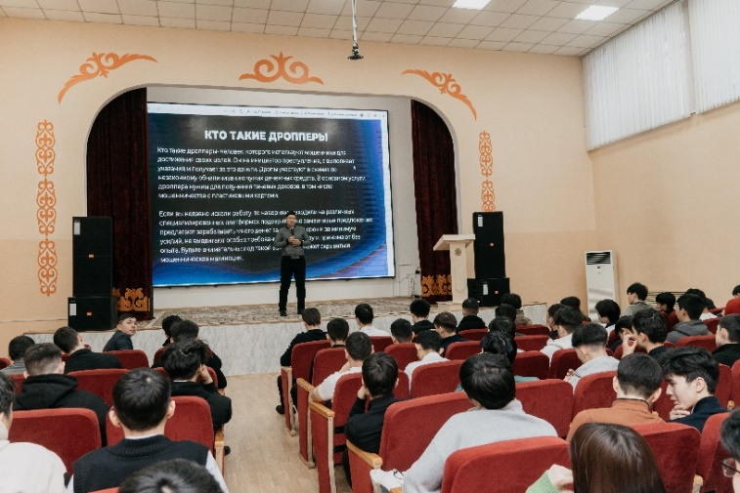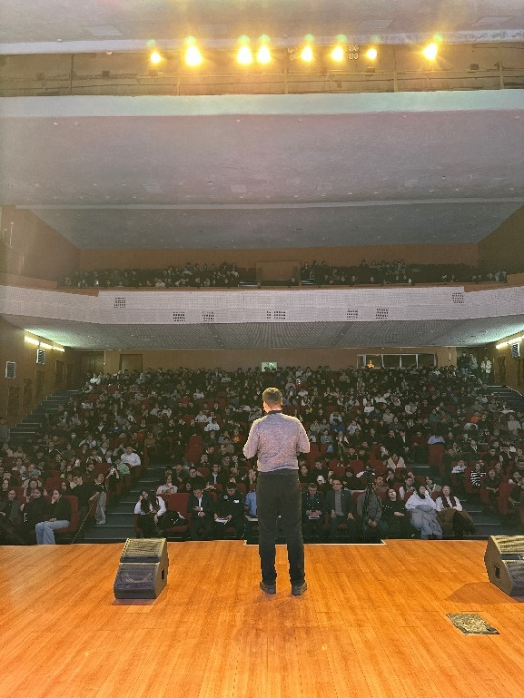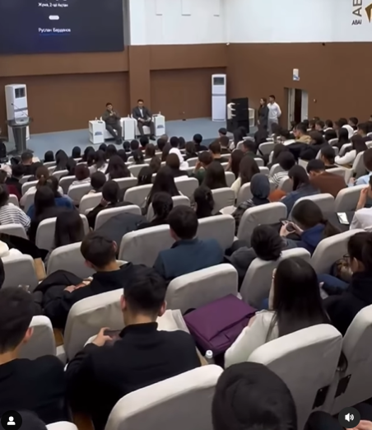  Көзделген мақсатқа жету мақсатында жергілікті немесе республикалық спикерлердің және 600 адам қатысуымен кемінде 6 кездесу ұйымдастырылады;  - Оқушылар, ересектер және шахмат ардагерлері арасында “Ойлы болсаң озып көр” шахмат бойынша зияткерлік турнир ұйымдастыру  "Ойлы болсаң озып көр" атты шахматтан зияткерлік туры-бұл оқушылар, ересектер және осы ойынның ардагерлері арасында шахматтан турнирлер ұйымдастыру.  Турнир мақсаты: Шымкент қаласында шахматты әртүрлі жас топтары арасында зияткерлік ойын ретінде насихаттау және дамыту. Ұрпақтар арасындағы жеке және зияткерлік байланыстарды нығайту, отандық шахматшылардың – жетекші гроссмейстерлердің, чемпиондардың, шахмат турнирлерінің жеңімпаздарының жетістіктері мысалында жастардың өз елі үшін мақтаныш сезімін тәрбиелеу.  Қойылған мақсаттарға қол жеткізу және жоба міндеттерін орындау үшін мынадай тетіктер пайдаланылатын болады:  - Жоспарлау және үйлестіру: жобаны ұйымдастырушылар тобы турнирлерді өткізудің егжей-тегжейлі жоспарын жасайды. Жарысты өткізу күндері, орындары мен форматтары айқындалатын болады. Сонымен қатар, команда қолдау мен қаржыландыру алу үшін серіктестермен және әлеуетті демеушілермен байланыста болады.  - Шахмат жаттықтырушыларын тарту: тәжірибелі шахмат жаттықтырушылары турнирлерге қатысушылар үшін жаттығулар мен шеберлік сабақтарын өткізуге тартылады. Бұл қатысушылардың ойын деңгейін арттыруға және жаңа шахмат әуесқойларын тартуға көмектеседі.  - Медиапромоушн: әлеуметтік желілерді, жергілікті бұқаралық ақпарат құралдарын және баспа материалдарын пайдалана отырып, белсенді жарнамалық науқан, сондай-ақ алдағы турнирлер туралы ақпараттандыру жүргізілетін болады. Бұл қатысушылар мен көрермендерді көбірек тартуға мүмкіндік береді.  - Қатысушыларды тарту: мүдделі қатысушыларды тарту мақсатында ақпараттық кампаниялар, жарнамалық іс-шаралар, сондай-ақ білім беру мекемелерінде, шахмат клубтарында, әлеуметтік желілерде және басқа да платформаларда хабарландырулар орналастырылатын болады.  - Білім беру мекемелерімен серіктестік: мектептермен, колледждермен және университеттермен серіктестік келісімдер жасау оқушыларды турнирлерге қатысуға тартуға мүмкіндік береді. Мұндай ынтымақтастық шахмат білімін дамытуға және талантты ойыншыларды анықтауға ықпал етеді.  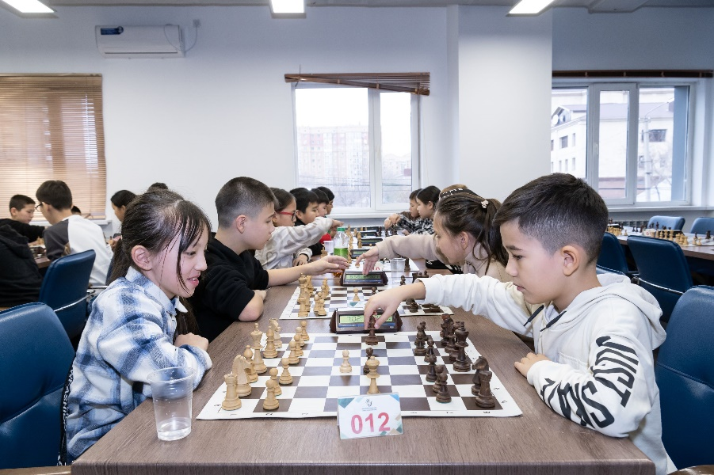  Фото: https://rail-news.kz/ru/sport/15987-zaversilsia-saxmatnyi-turnir-sredi-detei-kazaxstanskix-zeleznodoroznikov.html  - Жүлде қорын жоспарлау үшін "Ойлы болсаң озып көр" 200 адамның қатысуымен шахмат турнирлерін өткізу кезінде жобаның егжей-тегжейлі бюджеті әзірленетін болады. Турнирлерді ұйымдастыруды қаржыландыру және жүлде қорын қалыптастыру үшін түрлі ресурстар, оның ішінде демеушілер немесе серіктестерді тарту жолымен тартылатын болады.  Турнир аясында келесі жүлде қорын ұсыну жоспарлануда:  1. Бас жүлде: 500 000 теңге  2. I орын: 400 000 теңге  3. II орын: 300 000 теңге  4. III орын: 200 000 теңге  Бұл сомалар жеңімпаздарға жарыс нәтижелеріне сәйкес төленеді.  2.5 Әртүрлі жастағы балаларға арналған брошюралар дайындау және тарату  Балаларға арналған ақпараттық брошюралар жасау және тарату интеллектуалды әлеуетті арттырудағы және ақпаратты жинау және талдау дағдыларын дамытудағы маңызды қадам болып табылады. Кітапшаларды оқу және оқу әр түрлі жастағы балаларға эрудиция мен Интеллектуалды өсуді жақсартуға айтарлықтай көмектеседі.  - Қойылған мақсаттарға жету үшін кемінде 2 200 брошюра жасап, тарату қажет. Олар балалардың қажеттіліктері мен мүдделерін қанағаттандыру үшін әртүрлі жас топтарына арналған болуы мүмкін.  - Брошюраларда ғылым, әдебиет, өнер, тарих және т.б. қоса алғанда, білімнің әртүрлі салалары туралы ақпаратты ұсынуға болады. Материалды тартымды және қабылдауға қол жетімді ету үшін иллюстрациялар мен түрлі-түсті кескіндерді қосуға болады.  - Брошюралар анық, түсінікті және балалардың жас тобына бейімделуі керек екенін ескеру маңызды. Тіл қарапайым және қол жетімді болуы керек, ал материалдар құрылымды және жақсы ұйымдастырылған болуы керек.  - Брошюралар жасаудан басқа, оларды таратумен айналысу керек. Балалардың бұл ақпаратқа қол жеткізуі үшін мектептермен, кітапханалармен, мәдени орталықтармен және басқа ұйымдармен ынтымақтастық нұсқаларын қарастырған жөн болар. Сондай-ақ, брошюраларды ақысыз немесе символдық бағамен ұсынатын іс-шаралар ұйымдастыруға болады.  - Тұтастай алғанда, балаларға арналған ақпараттық брошюралар жасау және тарату интеллектуалды әлеуетті арттырудың маңызды құралы болып табылады және ақпаратты жинау және талдау дағдыларын дамытуға ықпал етеді. Бұл балаларға білімдерін жетілдіруге, ақыл-парасатын дамытуға және білімді болуға көмектеседі.  - TEZTAP SHYMKENT.  Осы уақытқа дейін Шымкент және басқада қалаларда өткізілген ойындарды осы сілтемеге өтіп кіруіңізге болады.  https://www.instagram.com/teztap.kz?igsh=MXZlOXg4YmFlcnd5Ng==  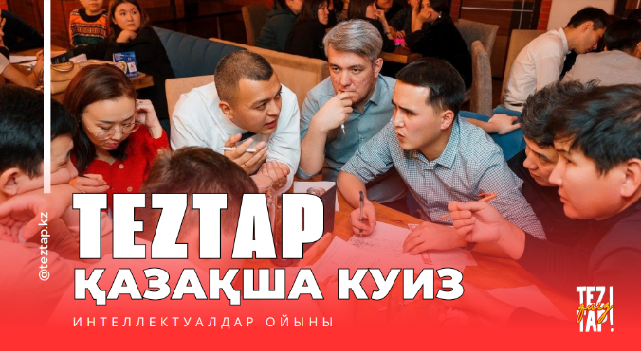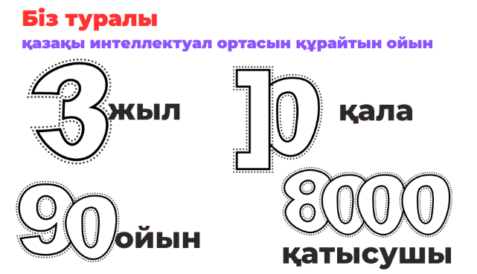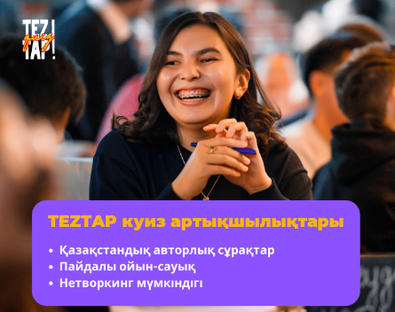  Жастардың зияткерлік ойындарын өткізу үшін тұрақты алаң құру арқылы зияткерлік қарым-қатынас ортасын құру.  TEZTAP SHYMKENT көңілді тапқырлар командалық интеллектуалды квизді өткізудің мақсаты -қатысушылардың білімін, интеллектуалдылығын және командалық дағдыларын тексеру және дамыту үшін қызықты алаң құру. Үш кезеңді, іріктеуді, турнирді және финалды өткізу арқылы біз командаларға өздерін көрсетуге және жеңімпаздар үшін 600 000 теңге көлеміндегі жүлде қорын қоса алғанда, әсерлі жүлделер үшін бәсекелесуге мүмкіндік береміз.  Әр аптада бір өтетін интеллектуалды ойын. Апта сайын 30 тан кем емес адам қатысады (6 дан кем емес команда).  Өтетін орыны - қаладағы мейрамханалардың бірі. 11 ойыннан соң финал ойыны өтеді, финалға 20 үздік команда жолдама алады, финалғп ақшалай ұтыс тігіледі.  Ойын 6 кезеңнен тұрады:  1. Таңда  2. Екі ойлан  3. Заманауи  4. Тақырып  5. Ал, керек болса  6. Плюс  Әр кезеңде 7 сұрақтан болады, әр сұраққа талқылауға 1 минуттан беріледі. Ең көп ұпай жинаған үш команда марапатталады. Сұрақтар негізінен логика мен жалпы эрудицияға негізделген, белгілі бір тақырыппен шектелмейді.  Ұтыс фонды: 600 000 тг  3. Жобаны іске асырудың барлық кезеңдерін ақпараттық жария етуді жүргізу  «Зияткерлік ұлт» танымдық әлеуметтік жобасын іске асырудың барлық кезеңдерін ақпараттық жария ету үшін келесі стратегияларды қолдануға болады:  - БАҚ пен блогерлердегі жарияланымдар:  - Жоба туралы жариялау үшін танымал БАҚ пен блогерлермен ынтымақтастық. Пайдалану үшін ақпарат пен материалдарды қамтамасыз етілуі мүмкін.  - Жобаның жаңалықтары мен маңызды кезеңдерін үнемі жариялау үшін басылымдармен серіктестік келісімдер жасау.  - Сайтта және әлеуметтік желілерде жариялау:  - Жобаның ресми сайтындағы ақпаратты, соның ішінде жаңалықтарды, фотосуреттерді және іс-шаралардың бейнелерін үнемі жаңартып отыру.  - Instagram және TikTok сияқты танымал әлеуметтік желілерде жоба туралы, сұрақтар мен жауаптар, қызықты квиз фактілері туралы тұрақты жарияланымдармен жеке жоба беттерін құру.  - Белсенді аудиторияны тарту, қатысушылар мен әлеуетті қатысушылар үшін әлеуметтік желілерде конкурстар мен акциялар ұйымдастыру.  - Қосымша ақпараттық жұмыс:  -Жобаны іске асырудың барлық кезеңдері: іріктеу кезеңдері, турнир, финал және жеңімпаздарды марапаттау туралы пресс-релиздер жазу және тарату.  Барлығы БАҚ-та, блогерлерде жоба туралы кемінде 8 жарияланым, сондай-ақ сайтта және әлеуметтік желілерде іс-шаралар туралы кемінде 100 мәлімет жасау жоспарлануда. Қосымша ақпараттық жұмыс шамамен 500 000 адамды қамтуға бағытталады.  Сонымен қатар, интеллектуалды ұлтты тәрбиелеуге арналған Instagram және TikTok жобаларының беттері ашылады. Бұл интеллект пен логикалық ойлаудың дамуын бағалайтын адамдардың назарын аударуға және қатысуға мүмкіндік береді.  4. Әрбір іс-шараның фото және бейне түсірілімін ұйымдастыру.  - Жоба барысында әрбір іс - шараның фото-және бейнетүсіріліміне ерекше назар аударылатын болады. Ол үшін фотосуреттер мен бейнелерді түсіру және өңдеу үшін арнайы жалданған мобилограф, фотограф, видеограф қызметі пайдаланылады.  - Әрбір іс-шара аяқталғаннан кейін мобилограф, фотограф, видеограф тобы фотосуреттер мен бейнематериалдарды өңдейді және оларды әлеуметтік желілерде, сондай-ақ жоба бойы қолжетімді болатын арнайы жасалған веб-сайтта жариялайды.  - Барлығы әр іс-шараның атмосферасы мен негізгі сәттерін көрсететін кемінде 500 сапалы фотосурет түсіру жоспарлануда. Сондай-ақ, жобаның ең қызықты және жарқын сәттерінің жинағын құрайтын 20 қысқа бейнеролик жасау жоспарлануда.  - Фотосуреттер мен бейнелерді әлеуметтік желілерде және арнайы веб-сайтта жариялау жобаны ілгерілетуге және қамтуға көмектесіп қана қоймайды, сонымен қатар қатысушылар мен көрермендерге квиздің әр кезеңі туралы естеліктер жасауға мүмкіндік береді
7. Әлеуметтік жобаны іске асыру аумағы | Шымкент қаласы
8. Әлеуметтік жобаны іске асырудың басталу күні | Сәуір
9. Әлеуметтік жобасы іске асырудың аяқталу күні | Тамыз
10. Әлеуметтік жобаның нысаналы топтары | - Шымкент қаласының жастары  - Зияткерлік ойындарға,білімге және шахматқа құмар қала тұрғындары, NEET жастары  - Жастармен жұмыс жасайтын ұйымдар
11. Нысаналы индикаторларды орындауға бағытталған әлеуметтік жобаның нәтижелері | Шымкент қаласының кемінде 800 тұрғынының қатысуымен зияткерлік әлеуетті арттыру жөніндегі іс-шаралар ұйымдастырылады.
Сандық нәтижелері | - Шымкент қаласының кемінде 500 тұрғынының қатысуымен зияткерлік әлеуетті арттыру жөніндегі іс-шараларды ұйымдастыру  - Зияткерлік әлеуетті арттыруға бағытталған және жоба аясында өткізілетін іс-шаралар жайында ақпараттарды кеңінен таратуға арналған 1 сайт құрылады («INTELLEKTUALDY-ULT.KZ»). Сайтқа 50 ден кем емес ақпарат жүктеледі.  - Онлайн сабақтар. Математика, ғылым, өнер, әдебиет, тарих және т. б. сияқты әртүрлі білім салаларын қамтитын әлемдегі ең үздік онлайн білім беру видео сабақтарын іздестіріп, жобаның сайтында курстар мен оқу материалдары түрінде жүктеледі. Видеосабақтар саны 10 нан кем емес  - Білгенге маржан. Әлеуметтік желілер арқылы онлайн жарыстар мен викториналарды ұйымдастыру: 30 викторина 30 жеңімпаздан кем емес  - Shym-Talks. Тәжірибелі оқытушылар, қоғам белсенділерін, басқа да жастарға қызықты, қандай да бір салада жетістікке жеткен, халық арасында танымал тұлғаларды тарту арқылы ТЕDX форматында кездесулер ұйымдастыру: жергілікті және республикалық спикерлердің қатысуымен кемінде 600 адам қатысуымен 6 кездесу ұйымдастырылады  - Оқушылар, ересектер және шахмат ардагерлері арасында “Ойлы болсаң озып көр” шахмат бойынша зияткерлік турын ұйымдастыру (кемінде 210 адам). Жүлде қоры 1.400.000 тг (шахмат бойынша турнирдің жүлде қоры: бас жүлде – 500 000 теңге, І орын – 400 000 теңге, ІІ орын – 300 000 теңге, ІІІ орын – 200 000 теңге құрайды)  - “Ойлы болсаң озып көр” зияткерлік-танымдық оқыту желісі құрылады – саны 1  - TEZTAP SHYMKENT көңілді тапқырлар командалық интеллектуалды квиз 100 адамнан кем емес қатысушы, 30-дан кем емес команда  - Әртүрлі жастағы балаларға арналған брошюралар дайындау және тарату- саны 2200 ден кем емес  - Әрбір іс-шара сайтта және әлеуметтік желілерде жария етіледі, іс шаралар бойынша 50 ден кем емес ақпарат шығарылады.  - Қосымша ақпараттық жұмыс арқылы қамту 500 000  - Instagram, Tik-tok әлеуметтік желілерінде интелектуалды ұлтты тәрбиелеуге бағытталған парақшалар ашылады-саны 2 кем емес  - Әрбір іс-шараның фото және бейне түсірілімі жасалады. Жалпы саны 500 фото және 20 бейнетүсірілім тапсырылады.  - БАҚ, блогерлерде жарияланымдар 8 кем емес
Сапалық нәтижелер және оларды өлшеу тәсілдері | - Шымкент қаласының тұрғындарына арналған алғашқы INTELLEKTUALDY-ULT.KZ» сайты құрылады  - Математика, ғылым, өнер, әдебиет, тарих және т. б. сияқты әртүрлі білім салаларын қамтитын әлемдегі ең үздік онлайн білім беру видео сабақтары қоғамда кеңінен таратылады  - Әлеуметтік желілер арқылы осы уақытқа дейін болмаған онлайн жарыстар мен викториналар ұйымдастырылады  - Shym-Talks атты тұрақты пікір алмасу алаңы құрылады  - Әртүрлі жастағы балаларға арналған брошюралар дайындалып және жастар арасында кеңінен таратылады.  - Instagram, Tik-tok әлеуметтік желілерінде интелектуалды ұлтты тәрбиелеуге бағытталған парақшалар ашылады  - Көңілді тапқырлар командалық интеллектуалды квизге қатысушылар саны 100 ге, командалар саны 30-ға артады  - Интелектуалды және танымдық дүниелерге қызығушылықты анықтау мақсатында кем дегенде 500 адамға сауалнама өткізіледі
12. Әлеуметтік жобаның серіктестері*  * Аталған тармақ тек орта мерзімді гранттар үшін ғана толтыралады және серіктестердің хаттарымен расталады | Серіктес |  |  | Қолдау түрі
13. Әлеуметтік жобаны ақпараттық қолдау қалай ұйымдастырылатын болады | Ақпараттық қолдау өнімі (мақала, бейнематериал, баннер, жазба, бюллетень және басқалар) Жобаны жүзеге асыратын мерзімдегі ақпараттық қолдау өнімдерінің саны Ақпараттандыру құралдары (телеарналар, баспа, интернет-порталдар, жеке сайт, әлеуметтік желілер, радио және т.б) Ақпаратты тарату жиілігі  Пресс-конференция 1 БАҚ, Әлеуметтік желілер 2024 сәуір  Жарияланымдар 100 кем емес Әлеуметтік желілердегі парақшалар Жобаны жүзеге асыру мерзімі  Бейнероликтер 20 кем емес Жобаның сайты, әлеуметтік желілердегі парақшалар, YouTube Жобаны жүзеге асыру мерзімі  Фото-есеп 500 кем емес Әлеуметтік желідегі парақшалар, ресми сайт Жобаны жүзеге асыру мерзімі  БАҚ-дағы жарияланымдар 5 кем емес Телеарналар, баспа, интернет-портал Жобаны жүзеге асыру мерзімі  Блоггерлер 3 кем емес Әлеуметтік желідегі парақшалар 2025 жыл қараша  Жобаның қорытынды жариялынымы 1 Ресми сайт, грант берушінің сайттары. 2025 жыл қараша

4. Күнтізбелік жоспар
№  Р\с | Шешілетін міндет* | Іс-шара, оның мазмұны, өткізу орны | Басталу күні | Аяқталу күні | Күтілетін нәтижелер
1 | «INTELLEKTUALDY-ULT.KZ» зияткерлік әлеуетті арттыруға бағытталған және жоба аясында өткізілетін іс-шаралар жайында ақпараттарды кеңінен таратуға арналған САЙТ және әлеуметтік желілерде (Instagram, Tik-Tok) парақшалар ашу ашу. | • Оқушылар, ересектер және шахмат ардагерлері арасында “Ойлы болсаң озып көр” шахмат бойынша ойындарының ережесі мен жаңалықтары;  • Әртүрлі жастағы балаларға арналған брошюралар дайындау және сайтта орналастыру  • Ғылым және білім саласында, басқа да салаларда ерекше жетістікке жеткен танымал тұлғалармен түсірілген Подкасттарды жүктеу.  • Жергілікті және республикалық спикерлердің қатысуымен өткізілетін 6 кездесу жайында алдын ала ақпараттар мен іс-шарадан кейінгі жаңалықтар салынады.  • «TezTap Shymkent» көңілді тапқырлар командаларының интелектуалды ойынының ережесі мен жаңалықтары  • Жоба аясында ашылған әлеуметтік желілерге (Instagram, Tik-Tok) өтуге арналған батырмалар орналастыралытын болады. | сәуір 2024 | тамыз 2024 | Зияткерлік әлеуетті арттыруға бағытталған және жоба аясында өткізілетін іс-шаралар жайында ақпараттарды кеңінен таратуға арналған 1 сайт құрылады («INTELLEKTUALDY-ULT.KZ»). Сайтқа 50 ден кем емес ақпарат жүктеледі
 | "Ойлы болсаң озып көр" зияткерлік-танымдық оқыту желісін ұйымдастыру. | "Ойлы болсаң озып көр" зияткерлік-танымдық оқыту желісін ұйымдастыру және өткізу қатысушылардың зияткерлік және танымдық дағдыларын зерделеу және дамыту мүмкіндігін қамтамасыз ететін іс-шаралар жүйесін құруды көздейді. "Ойлы болсаң озып көр" зияткерлік-танымдық оқыту желісінің мақсаты қатысушыларға өздерінің зияткерлік қабілеттері мен танымдық дағдыларын дамытуға, әртүрлі салалар туралы білімдерін кеңейтуге және жетістіктері үшін танылуға мүмкіндік беру болып табылады.  Мұндай оқыту желісін іске асыру тетіктері келесідей іс-шараларды қамтиды:  - Онлайн сабақтар  - Білгенге маржан  - Shym-Talks  - “Ойлы болсаң озып көр” шахмат бойынша зияткерлік турнир ұйымдастыру  - Әртүрлі жастағы балаларға арналған брошюралар дайындау және тарату  - 2TEZTAP SHYMKENT. | сәуір 2024 | тамыз 2024 | (қатысушылар саны кемінде – 500 жастар);
 | Онлайн сабақтар | Математика, ғылым, өнер, әдебиет, тарих және т. б. сияқты әртүрлі білім салаларын қамтитын әлемдегі ең үздік онлайн білім беру видео сабақтарын іздестіріп, жобаның сайтында курстар мен оқу материалдары түрінде жүктеледі. Бұл материалдар көпшілік қауымға қол жетімді болып, халық арасында кеңінен таныстырылады. | сәуір 2024 | тамыз 2024 | Видеосабақтар саны 10 нан кем емес
 | Білгенге маржан. Әлеуметтік желілер арқылы онлайн жарыстар мен викториналарды ұйымдастыру | Білімді тексеру, қатысушыларды ынталандыру және олардың оқуға белсенді қатысуын қолдау үшін интеллектуалды тесттер, жарыстар мен викториналар өткізу. | сәуір 2024 | тамыз 2024 | Instagram Stories және Пост арқылы, оқырмандардың арасында интелектуалды сайыс өткізіледі. 30 түрлі викторина 30 жеңімпазы болады.
2 | Shym-Talks. | Тәжірибелі оқытушылар, қоғам белсенділерін, басқа да жастарға қызықты, қандай да бір салада жетістікке жеткен, халық арасында танымал тұлғаларды тарту арқылы ТЕDX форматында кездесулер ұйымдастыру. | сәуір 2024 | тамыз 2024 | Көзделген мақсатқа жету мақсатында жергілікті немесе республикалық спикерлердің және 600 адам қатысуымен кемінде 6 кездесу ұйымдастырылады
3 | Оқушылар, ересектер және шахмат ардагерлері арасында “Ойлы болсаң озып көр” шахмат бойынша зияткерлік турнир ұйымдастыру | Шымкент қаласында шахматты әртүрлі жас топтары арасында зияткерлік ойын ретінде насихаттау және дамыту. Ұрпақтар арасындағы жеке және зияткерлік байланыстарды нығайту, отандық шахматшылардың – жетекші гроссмейстерлердің, чемпиондардың, шахмат турнирлерінің жеңімпаздарының жетістіктері мысалында жастардың өз елі үшін мақтаныш сезімін тәрбиелеу. | сәуір 2024 | тамыз 2024 | Қатысушы адам саны 200 ден кем емес. Турнир аясында келесі жүлде қорын ұсыну жоспарлануда:  1. Бас жүлде: 500 000 теңге  2. I орын: 400 000 теңге  3. II орын: 300 000 теңге  4. III орын: 200 000 теңге
 | Әртүрлі жастағы балаларға арналған брошюралар дайындау және тарату | Балаларға арналған ақпараттық брошюралар жасау және тарату интеллектуалды әлеуетті арттырудағы және ақпаратты жинау және талдау дағдыларын дамытудағы маңызды қадам болып табылады. Кітапшаларды оқу және оқу әр түрлі жастағы балаларға эрудиция мен Интеллектуалды өсуді жақсартуға айтарлықтай көмектеседі | сәуір 2024 | тамыз 2024 | Қойылған мақсаттарға жету үшін кемінде 2 200 брошюра жасап, тарату қажет. Олар балалардың қажеттіліктері мен мүдделерін қанағаттандыру үшін әртүрлі жас топтарына арналған болуы мүмкін.
 | TEZTAP SHYMKENT | Көңілді тапқырлар командалық интеллектуалды квизді өткізудің мақсаты -қатысушылардың білімін, интеллектуалдылығын және командалық дағдыларын тексеру және дамыту үшін қызықты алаң құру.  Әр аптада бір өтетін интеллектуалды ойын. Апта сайын 30 тан кем емес адам қатысады (6 дан кем емес команда).  Өтетін орыны - қаладағы мейрамханалардың бірі. 11 ойыннан соң финал ойыны өтеді, финалға 20 үздік команда жолдама алады, финалға ақшалай ұтыс тігіледі.  Ойын 6 кезеңнен тұрады:  1. Таңда  2. Екі ойлан  3. Заманауи  4. Тақырып  5. Ал, керек болса  6. Плюс  Әр кезеңде 7 сұрақтан болады, әр сұраққа талқылауға 1 минуттан беріледі. Ең көп ұпай жинаған үш команда марапатталады. Сұрақтар негізінен логика мен жалпы эрудицияға негізделген, белгілі бір тақырыппен шектелмейді. | сәуір 2024 | тамыз 2024 | Ұтыс фонды: 600 000 тг  Қатысушылар саны 100 ден кем емес
 | Әрбір іс-шараның фото және бейне түсірілімін ұйымдастыру. | - Жоба барысында әрбір іс - шараның фото-және бейнетүсіріліміне ерекше назар аударылатын болады. Ол үшін фотосуреттер мен бейнелерді түсіру және өңдеу үшін арнайы жалданған мобилограф, фотограф, видеограф қызметі пайдаланылады. | сәуір 2024 | тамыз 2024 | Өткен әрбір іс-шараның соңында жобаның мобилографы көмегімен барлық жоба барысында ашылатын әлеуметтік желілер мен арнайы веб сайтқа фото және бейнеролик жарияланатын болады. Жоба барысында кемінде 500 фотосурет, 20 бейнеролик жасалатын болады.
 |  | - Жоба туралы жариялау үшін танымал БАҚ пен блогерлермен ынтымақтастық. Пайдалану үшін ақпарат пен материалдарды қамтамасыз етілуі мүмкін.  - Жобаның жаңалықтары мен маңызды кезеңдерін үнемі жариялау үшін басылымдармен серіктестік келісімдер жасау.  Сайтта және әлеуметтік желілерде жариялау:  - Жобаның ресми сайтындағы ақпаратты, соның ішінде жаңалықтарды, фотосуреттерді және іс-шаралардың бейнелерін үнемі жаңартып отыру.  - Instagram және TikTok сияқты танымал әлеуметтік желілерде жоба туралы, сұрақтар мен жауаптар, қызықты квиз фактілері туралы тұрақты жарияланымдармен жеке жоба беттерін құру.  - Белсенді аудиторияны тарту, қатысушылар мен әлеуетті қатысушылар үшін әлеуметтік желілерде конкурстар мен акциялар ұйымдастыру.  Қосымша ақпараттық жұмыс:  -Жобаны іске асырудың барлық кезеңдері: іріктеу кезеңдері, турнир, финал және жеңімпаздарды марапаттау туралы пресс-релиздер жазу және тарату.  Барлығы БАҚ-та, блогерлерде жоба туралы кемінде 8 жарияланым, сондай-ақ сайтта және әлеуметтік желілерде іс-шаралар туралы кемінде 100 мәлімет жасау жоспарлануда. Қосымша ақпараттық жұмыс шамамен 500 000 адамды қамтуға бағытталады.  Сонымен қатар, интеллектуалды ұлтты тәрбиелеуге арналған Instagram және TikTok жобаларының беттері ашылады. Бұл интеллект пен логикалық ойлаудың дамуын бағалайтын адамдардың назарын аударуға және қатысуға мүмкіндік береді. | сәуір 2024 | тамыз 2024 | БАҚ, блогерлерде жарияланымдар 8 кем емес. Әрбір іс-шара сайтта және әлеуметтік желілерде жария етіледі, іс шаралар бойынша 50 ден кем емес ақпарат шығарылады. Қосымша ақпараттық жұмыс арқылы қамту 500 000. Instagram, Tik-tok әлеуметтік желілерінде интелектуалды ұлтты тәрбиелеуге бағытталған парақшалар ашылады-саны 2 кем емес

5. Әлеуметтік жоба шығыстарының сметасы 2024 жыл
№ | Шығыстардың баптары | Өлшем бірлігі | Саны | Құны, теңге | Барлығы, теңге | Қаржыландыру көздері |  | Негіздеме/түсініктеме
 |  |  |  |  |  | Өтініш беруші (жеке салым) | Грант қаражаты
 | Әкімшілік шығындар: |  |  |  | 2 292 150 |  | 2 292 150
 | Жалақы, оның ішінде: |  |  |  | 2 000 000 |  | 2 000 000
 | Жоба жетекшісі | ай | 5 | 150 000 | 750 000 |  | 750 000
 | Жоба есепшісі | ай | 5 | 100 000 | 500 000 |  | 500 000
 | Жоба менеджері | ай | 5 | 150 000 | 750 000 |  | 750 000
 | Әлеуметтік төлемдер | ай | 5 | 12 600 | 63 000 |  | 63 000
 | Әлеуметтік салық | ай | 5 | 20 840 | 104 200 |  | 104 200
 | ОПВР | ай | 5 | 6 000 | 30 000 |  | 30 000
 | Міндетті әлеуметтік медициналық сақтандыру | ай | 5 | 12 000 | 60 000 |  | 60 000
 | Банктік қызметтер | ай | 5 | 6 990 | 34 950 |  | 34 950
 | Материалдық-техникалық қамтамасыз ету шығыстар: |  |  |  | 0 |  | 0
 |  |  |  |  | 0 |  | 0
 | Тікелей шығындар: |  |  |  | 8 450 850 |  | 8 350 850
 | «INTELLEKTUALDY-ULT.KZ» зияткерлік әлеуетті арттыруға бағытталған және жоба аясында өткізілетін іс-шаралар жайында ақпараттарды кеңінен таратуға арналған САЙТ және әлеуметтік желілерде (Instagram, Tik-Tok) парақшалар ашу ашу. |  |  |  | 1 254 960 |  | 1 254 960
 | «INTELLEKTUALDY-ULT.KZ» сайтын жасау | қызмет | 1 | 504 960 | 504 960 |  | 504 960
 | SMM-менеджер | ай | 5 | 150 000 | 750 000 |  | 750 000
 | Онлайн сабақтарды сайтқа жүктеу қызметі |  |  |  | 100 000 | 100 000
 | Онлайн сабақтарды сайтқа жүктеу қызметі | қызмет | 10 | 10 000 | 100 000 | 100 000 |  | жеке салым
 | Shym-Talks.Тәжірибелі оқытушылар, қоғам белсенділерін, басқа да жастарға қызықты, қандай да бір салада жетістікке жеткен, халық арасында танымал тұлғаларды тарту арқылы ТЕDX форматында кездесулер ұйымдастыру. |  |  |  | 1 440 000 |  | 1 440 000
 | Кофе брейк 100 адам*2000 тг | қызмет | 6 | 200 000 | 1 200 000 |  | 1 200 000
 | Фото-видео сүйемелдеу | қызмет | 6 | 40 000 | 240 000 |  | 240 000
 | Оқушылар, ересектер және шахмат ардагерлері арасында “Ойлы болсаң озып көр” шахмат бойынша зияткерлік турнир ұйымдастыру |  |  |  | 2 185 890 |  | 2 185 890
 | Турнир аясында келесі жүлде қоры:  1. Бас жүлде: 500 000 теңге  2. I орын: 400 000 теңге  3. II орын: 300 000 теңге  4. III орын: 200 000 теңге | қызмет | 1 | 1 400 000 | 1 400 000 |  | 1 400 000
 | Өткізілетін орынды жалға алу (стол, стулясымен) | қызмет | 1 | 245 890 | 245 890 |  | 245 890
 | Фото-видео сүйемелдеу | қызмет | 1 | 60 000 | 60 000 |  | 60 000
 | Кофе брейк 200 адам*200 тг | қызмет | 200 | 2000 | 400 000 |  | 400 000
 | Банер басып шығару, конструкциясымен | қызмет | 1 | 80 000 | 80 000 |  | 80 000
 | Әртүрлі жастағы балаларға арналған брошюралар дайындау және тарату |  |  |  | 440 000 |  | 440 000
 | Брошюралар басып шығару және дизайнын дайындау | қызмет | 2200 | 200 | 440 000 |  | 440 000
 | TEZTAP SHYMKENT.Көңілді тапқырлар командалық интеллектуалды квизді өткізу |  |  |  | 2 280 000 |  | 2 280 000
 | Өткізілетін орынды жалға алу | қызмет | 12 | 100 000 | 1 200 000 |  | 1 200 000
 | Жүлде қоры:  I орын: 300 000 теңге  II орын: 200 000 теңге  III орын: 100 000 теңге | қызмет | 1 | 600 000 | 600 000 |  | 600 000
 | Фото-видео сүйемелдеу | қызмет | 12 | 40 000 | 480 000 |  | 480 000
 | Әлеуметтік жобаны ақпараттық қолдау |  |  |  | 750 000 |  | 750 000
 | БАҚ, блогерлерде жарияланымдар | қызмет | 5 | 150 000 | 750 000 |  | 750 000
 | Жиынында: |  |  |  | 10 743 000 | 100 000 | 10 643 000

* Заңның 6-1-бабының 5-тармағына сәйкес материалдық-техникалық қамтамасыз етуге және институционалдық дамытуға арналған шығыстар қысқа мерзімді және орта мерзімді гранттардың жалпы құнының 10 %-ынан аспайды.
Материалдық-техникалық қамтамасыз ету деп жөндеу мен құрылыстың ағымдағы және күрделі нысандарын, жылжымайтын мүлікті сатып алуды қоспағанда, әлеуметтік жобаның мақсаттарына сәйкес ұйымды дамытуға бағытталған тауарларды, жұмыстар мен көрсетілетін қызметтерді сатып алу түсініледі. Институционалдық даму деп грант алушының қызметкерлерін оқытуға және олардың біліктілігін арттыруға бағытталған тауарларды, жұмыстар мен көрсетілетін қызметтерді сатып алу, сондай-ақ оқу орнына дейінгі жол жүру шығындары, оқу-әдістемелік материалдарды сатып алу түсініледі.
6. Өтінімді растау
Осы өтінімге қол қою арқылы өтініш беруші:
- Осы Қағидаларда айқындалған үкіметтік емес ұйымдарға арналған мемлекеттік гранттар беруге арналған конкурсты (бұдан әрі – конкурс) өткізу шарттары мен тәртібіне келісім беруін;
– осы өтінімнің құрамында ұсынылған ақпараттың өзектілігі мен анықтығын;
- жүзеге асырылуы ҚР заңнамасының талаптарын бұзатын осы өтініммен конкурсқа ұсынылған іс-шаралар жобасында болмауын;
– осы өтінімде пайдаланылуы ҚР заңнамасының талаптарын бұзатын ақпараттың болмауын;
– осы өтінімде ұсынылуы және өңделуі дербес деректер субъектісінің құқықтары мен заңды мүдделерін бұзатын дербес деректердің болмауын;
- ұйымның жарғысына сәйкес осы өтінімде көрсетілген басым бағытқа сәйкес келетін қызметтің бір немесе бірнеше түрін жүзеге асыруын;
- ұйымды тарату, ұйымның дәрменсіздігі (банкроттығы) туралы іс бойынша іс жүргізу, оның қызметін тоқтата тұру рәсімінің болмауын;
- ұйымның Қазақстан Республикасының бюджет жүйесінің бюджеттеріне орындау мерзімі басталған салықтар, алымдар және өзге де міндетті төлемдер бойынша мерзімі өткен берешегінің болмауын (осы өтінім берілген күнге ұйымның тиісті арызы бойынша шешім болмаған кезде ұйым белгіленген тәртіппен шағым жасайтын берешекті қоспағанда);
- ұйымның басшылары, құрылтайшылары, мемлекеттік органның және (немесе) оператордың уәкілетті адамдарының жұбайы (зайыбы), жақын туыстары, жекжаттары болып табылмайтынын;
- ұйымның басшылары, құрылтайшылары террористік әрекетке қатысы бар адамдардың тізіміне, сондай-ақ жаппай қырып-жою қаруын таратуды қаржыландырумен байланысты ұйымдар мен адамдардың тізбесіне және (немесе) терроризмді және экстремизмді қаржыландырумен байланысты ұйымдар мен адамдардың тізбесіне енгізілмегенін растайды.


Төраға________________________ Арманов Рүстем 2024ж. 15 наурыз
(ұйым басшысының лауазымы) (қолы) (қолдың толық жазылуы) (толтыру күні)

